Образцы выполнения экспериментальных заданий ГИА по физике.

Лушкова Татьяна Борисовна,
учитель физики
первой категории
МАОУ «Лицей № 36»
г. Саратова
Гусева Наталья Павловна,
учитель физики
высшей категории
МОУ «СОШ № 41»
г. Саратова

Образцы выполнения экспериментальных заданий ГИА по физике.

Экспериментальное задание 24 согласно спецификации 2013 года проверяет:
1) умение проводить косвенные измерения физических величин:
плотности вещества; силы Архимеда; коэффициента трения скольжения; жесткости пружины; периода и частоты колебаний математического маятника; момента силы, действующего на рычаг; работы силы упругости при подъеме груза с помощью подвижного или неподвижного блока; работы силы трения; оптической силы собирающей линзы; электрического сопротивления резистора; работы и
мощности тока;
2) умение представлять экспериментальные результаты в вид таблиц, графиков или схематических рисунков и делать выводы на основании полученных экспериментальных данных:
о зависимости силы упругости, возникающей в пружине, от степени деформации пружины; о зависимости периода колебаний математического маятника от длины нити; о зависимости силы тока, возникающей в проводнике, от напряжения на концах проводника; о зависимости силы трения скольжения от силы нормального давления; о свойствах изображения, полученного с помощью собирающей линзы;
3) умение проводить экспериментальную проверку физических законов и следствий: проверка правила для электрического напряжения при последовательном соединении резисторов, проверка правила для силы электрического тока при параллельном соединении резисторов.

Перечень комплектов оборудования для проведения государственной итоговой аттестации выпускников IX классов общеобразовательных учреждений 2013 года
(на основе наборов лабораторных)
Комплект № 1.
Измерение плотности вещества.
1) весы рычажные с набором гирь
2) измерительный цилиндр (мензурка) с пределом измерения 100 мл, с = 1мл
3) стакан с водой
4) цилиндр стальной на нити V = 20 см³, m = 156 г, обозначенный №1
5) цилиндр латунный на нити V = 20 см³, m = 170 г, обозначенный №2

Комплект № 2.
Измерение выталкивающей силы.
1) динамометр школьный с пределом измерения 4 Н (с = 0,1 Н)
2) стакан с водой
3) цилиндр стальной на нити V = 20 см³, m = 156 г, обозначенный №1
4) цилиндр латунный на нити V = 20 см³, m = 170 г, обозначенный №2

Комплект № 3.
- Измерение жесткости пружины;
- Исследование зависимости силы упругости, возникающей в пружине, от степени деформации пружины.
1) штатив лабораторный с муфтой и лапкой
2) пружина жесткостью 40±1 Н/м
3) 3 груза массой по 100±2 г
4) динамометр школьный с пределом измерения 4 Н (с = 0,1 Н)
5) линейка длиной 20–30 см с миллиметровыми делениями

Комплект № 4.
- Измерение коэффициента трения скольжения;
- Исследование зависимости силы трения скольжения от силы нормального давления.
1) каретка с крючком на нити m = 100 г
2) 2 груза массой по 100±2 г
3) динамометр школьный с пределом измерения 4 Н (с = 0,1 Н)
4) направляющая рейка
Комплект № 5.

- Измерение сопротивления проводника;

- Измерение работы электрического тока;

- Измерение мощности электрического тока в проводнике;

- Исследование зависимости силы тока, возникающей в проводнике, от напряжения на концах проводника;

- Проверка правила для электрического напряжения при последовательном соединении резисторов;

- Проверка правила для силы электрического тока при параллельном соединении резисторов.
1) источник питания постоянного тока 5,4В (замена источником питания постоянного тока 4,5 В)
2) вольтметр 0–6 В, с = 0,2 В
3) амперметр 0–2 А, с = 0,1 А
4) переменный резистор (реостат), 10 Ом
5) резистор, 12 Ом, обозначаемый R₁
6) резистор, 6 Ом, обозначаемый R₂
7) соединительные провода, 8 шт.
8) ключ
9) рабочее поле

Комплект № 6.
- Измерение оптической силы линзы.
- Исследование свойств изображения, полученного с помощю собирающей линзы .
1) собирающая линза, фокусное расстояние 60 мм
2) линейка длиной 20–30 см с миллиметровыми делениями
3) экран
4) рабочее поле

Комплект № 7.
Исследование зависимости периода или частоты колебаний математического маятника от длины нити.
1) штатив с муфтой и лапкой;
2) метровая линейка (погрешность 5 мм);
3) шарик с прикрепленной к нему нитью длиной 110 см;
4) часы с секундной стрелкой (или секундомер)

Комплект № 8
- Измерение работы силы упругости при подъеме груза с помощью подвижного или неподвижного блока;
- Измерение момента силы, действующего на рычаг.
1) штатив с муфтой
2) рычаг
3) блок подвижный
4) блок неподвижный
5) нить
6) 3 груза массой по 100±2 г
7) динамометр школьный с пределом
8) измерения 4 Н (С = 0,1 Н)
9) линейка длиной 200–300 мм с миллиметровыми делениями

Образцы оформления экспериментальных заданий
1.Измерение плотности вещества
Комплект № 1
1) весы рычажные с набором гирь
2) измерительный цилиндр (мензурка) с пределом измерения 100 мл, с = 1мл
3) стакан с водой
4) цилиндр стальной на нити V = 20 см³, m = 156 г, обозначенный №1
5) цилиндр латунный на нити V = 20 см³, m = 170 г, обозначенный №2
Используя рычажные весы с разновесом, мензурку, стакан с водой, цилиндр №1 или №2, соберите экспериментальную установку для измерения плотности материала, из которого изготовлен цилиндр №1 (№2).
В бланке ответов:
- Сделайте рисунок экспериментальной установки для определения объема тела;
- запишите формулу для расчета плотности;
- укажите результаты измерения массы цилиндра и его объема;
- запишите числовое значение плотности материала цилиндра
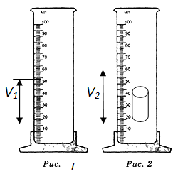
1. Схема экспериментальной установки:
2) 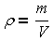,
3)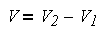
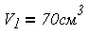, V₂=90 cм³
V₁
V=90cм³-70см³=20 см³
m=156 г, ( m = 170 г)
4) ρ=$\frac{156г}{20см3^{}}$=7,8$\frac{г}{см3}$=7800$\frac{кг}{м3}$ ( ρ=$\frac{170г}{20см3^{}}$=8,5$\frac{г}{см3}$=8500$\frac{кг}{м3}$)
2.Измерение выталкивающей силы
Комплект № 2
1) динамометр школьный с пределом измерения 4 Н (с = 0,1 Н)
2) стакан с водой
3) цилиндр стальной на нити V = 20 см³, m = 156 г, обозначенный №1
4) цилиндр латунный на нити V = 20 см³, m = 170 г, обозначенный №2
Соберите экспериментальную установку для измерения выталкивающей силы.
В бланке ответов:
- нарисуйте схему эксперимента;
- запишите формулу для расчета выталкивающей силы;
- укажите результаты измерения;
- запишите численное значение выталкивающей силы.

1. Схема экспериментальной установки:
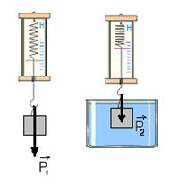
2.Fвыт =Р₁-Р₂
Fупр₁ = Р₁; Fупр₂ = Р₂;
Fвыт = Fупр₁ – Fупр₂.
3.Fупр₁ = 1,7 Н; Fупр₂ = 1,5 Н.
4.Fвыт = 0,2 Н
(Для стального цилиндра Fупр₁ = 1, 56 Н; Fупр₂ = 1,36 Н. Fвыт = 0,2 Н.)

3.1 Измерение жесткости пружины

Комплект № 3
1) штатив лабораторный с муфтой и лапкой
2) пружина жесткостью 40±1 Н/м или (50±2)Н/м,
3) 3 груза массой по 100±2 г
4) динамометр школьный с пределом измерения 4 Н (с = 0,1 Н)
5) линейка длиной 20–30 см с миллиметровыми делениями
Используя штатив лабораторный с муфтой и лапкой, пружину жесткостью (50±2)Н/м или (40±1)Н/м, три груза массой (100±2)г., линейку длиной 20–30 см с миллиметровыми делениями, соберите установку для определения жесткости пружины. Подвесьте пружину за один из концов к штативу. Определите жёсткость пружины, подвесив к ней три груза. Для измерения веса грузов воспользуйтесь динамометром.

В бланке ответов:
- сделайте рисунок экспериментальной установки;
- запишите условие равновесия груза на пружине;
- запишите формулу для расчёта жёсткости пружины;
- укажите результаты измерений веса грузов и удлинения пружины;
- запишите числовое значение жёсткости пружины.
1) Схема экспериментальной установки:
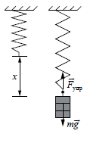
2.Fупр=kх
Fупр = Fтяж=Р
3 .kх=Р
k=Р/х
4. x = 75 мм = 0,075 м; (60мм=0,06м); Р = 3 H.

5. k = 3Н/0,075 м =40 Н/м
или k=3Н/0,06м=50н/м
.
3.2 Исследование зависимости силы упругости, возникающей в пружине, от степени деформации пружины
Комплект № 3
Используя штатив лабораторный с муфтой и лапкой, пружину жесткостью (50±2)Н/м или (40±1)Н/м, три груза массой (100±2)г., линейку длиной 20–30 см с миллиметровыми делениями, соберите установку для исследование зависимости силы упругости, возникающей в пружине, от степени деформации пружины. Подвесьте пружину за один из концов к штативу. Прикрепив к свободному концу пружины грузы , измерьте в каждом случае удлинение пружины.
В бланке ответов:
- сделайте рисунок экспериментальной установки;
- запишите формулу для определения силы упругости;
- запишите условие равновесия груза на пружине;
- измерьте удлинение пружины в зависимости от массы прикрепленного к ней груза, вычислите действующую на груз силу упругости; результаты измерений занесите таблицу;
- постройте график зависимости модуля силы упругости от удлинения пружины и, используя график, сделайте вывод о характере этой зависимости;
- Схема экспериментальной установки:
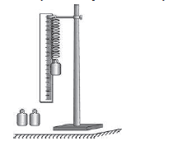
2. Fупр=kΔl
3. Fупр = Fтяж=mg
Измерения выполнены с пружиной жесткостью (50±2)Н/м,
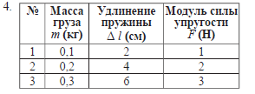
5. График зависимости силы упругости от удлинения
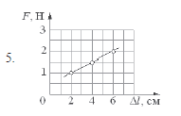
Вывод: Сила упругости пружины прямо пропорциональна растяжению пружины: чем больше растяжение пружины, тем больше сила упругости.
4.1 Измерение коэффициента трения скольжения
Комплект № 4
1) каретка с крючком на нити m = 100 г
2) 2 груза массой по 100±2 г
3) динамометр школьный с пределом измерения 4 Н (с = 0,1 Н)
4) направляющая рейка
1) Схема экспериментальной установки:
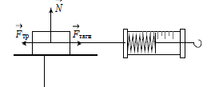

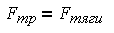, при равномерном движении
F_{тр}=μN μ=F_{тяги}/Р
N=P
F_{тяги}=0,6Н
Р=3Н
μ=0,6Н/3Н=0,2
4.2 Работа силы трения
Комплект № 4
Используя каретку (брусок) с крючком, динамометр, два груза, направляющую рейку, соберите экспериментальную установку для измерения работы силы трения скольжения при движении каретки с грузами по поверхности рейки на расстояние в 40 см.
В бланке ответов:
1) сделайте рисунок экспериментальной установки;
2) запишите формулу для расчёта работы силы трения скольжения;
3) укажите результаты измерения модуля перемещения каретки с грузами и силы трения скольжения при движении каретки с грузами по поверхности рейки;
4) запишите числовое значение работы силы трения скольжения.
1. Схема экспериментальной установки:
2. Работа силы трения А = –Fтр · S.

3. F_{тяги} = 0,6 Н; S = 0,4 м.

4. А =-0,6Н*0,4м= –0,24 Дж.
4.3 Исследование зависимости силы трения скольжения от силы нормального давления.
Комплект № 4
Используя каретку (брусок) с крючком, динамометр, два груза, направляющую рейку, соберите экспериментальную установку для исследования зависимости силы трения скольжения от силы нормального давления.
В бланке ответов:
- нарисуйте схему эксперимента
- запишите формулу для расчета силы трения скольжения
- укажите результаты измерения
- сформулируйте вывод о зависимости силы трения скольжения от силы нормального давления
1) Схема экспериментальной установки:
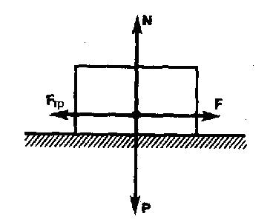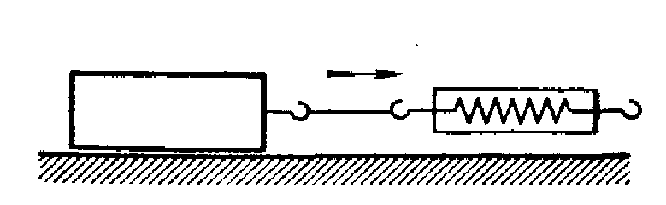
2) F_{тр}= F_{тяги} , при равномерном движении ,
F_{тр}=μN F_{тр}=μР
N=P
3) Результаты измерений
m, кг | 0,1 | 0,2 | 0,3
Р. Н | 1 | 2 | 3
F_{тр, Н} | 0,2 | 0,4 | 0.6

4)График
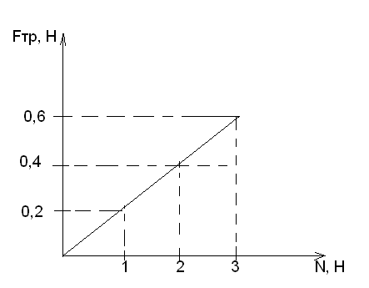

Вывод: сила трения прямо пропорциональна силе нормального давления (реакции опоры): чем больше реакция опоры, тем больше сила трения.
5.1 Экспериментальная проверка правила для силы тока при параллельном соединении двух проводников

Комплект № 5
1) источник питания постоянного тока 4,5 В
2) вольтметр 0–6 В, с = 0,2 В
3) амперметр 0–2 А, с = 0,1 А
4) переменный резистор (реостат), 10 Ом
5) резистор, 12 Ом, обозначаемый R₁
6) резистор, 6 Ом, обозначаемый R₂
7) соединительные провода, 8 шт.
8) ключ
9) рабочее поле
Используя источник тока (4,5 В), вольтметр, ключ, соединительные провода, резисторы, обозначенные R₁ и R₂, проверьте экспериментально правило для силы тока при параллельном соединении двух проводников.
В бланке ответов:
1) нарисуйте электрическую схему экспериментальной установки;
2) измерьте силу тока на каждом из резисторов и общую силу тока в цепи при их параллельном соединении;
3) сравните общую силу тока в цепи с суммой сил токов на каждом из резисторов, учитывая, что погрешность прямых измерений с помощью лабораторного амперметра составляет 0,05А. Сделайте вывод о справедливости или ошибочности проверяемого правила.

1) Схема экспериментальной установки:

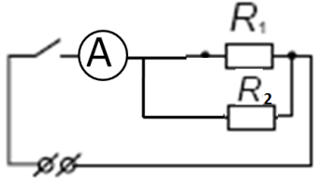
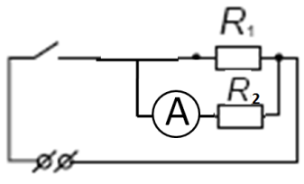
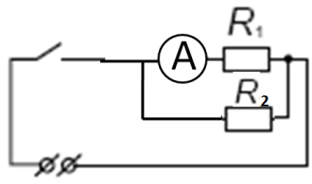

2) Сила тока на резисторе R₂: I₂ = 0,2 А.
Сила тока на резисторе R₁: I₁ = 0,1 А.
Общая сила тока в цепи: I_{общ}= 0.3 А.
3) Сумма сил тока I₁ + I₂ = 0.3 А.
4) Вывод: Сила тока на двух параллельно соединенных резисторах равно сумме сил тока на каждом из резисторов.
5.2 Измерение работы электрического тока.
Комплект № 5
Для выполнения этого задания используйте лабораторное оборудование: источник тока (4,5 В), вольтметр, амперметр, ключ, реостат, соединительные провода, резистор, обозначенный R₂. Соберите экспериментальную установку для измерения работы электрического тока. При помощи реостата установите в цепи силу тока 0,5 А.
В бланке ответов:
- нарисуйте электрическую схему эксперимента;
- запишите формулу для расчета работы электрического тока;
- укажите результаты измерения напряжения при силе тока 0,5 А в течение 10 мин;
- запишите численное значение работы электрического тока.
- Схема экспериментальной установки:

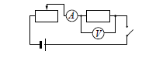
2)
3) Результаты измерений:
I, А | U, В | t, с
0,5 | 3 | 600

4) A = 0.5А·3В·600с = 900Дж
5.3 Измерение сопротивления проводника.
Комплект № 5
Для выполнения этого задания используйте лабораторное оборудование: источник тока (4,5 В), вольтметр, амперметр, ключ, реостат, соединительные провода, резистор, обозначенный R₂. Соберите экспериментальную установку для определения электрического сопротивления резистора. При помощи реостата установите в цепи силу тока 0,5 А.
В бланке ответов:
1)нарисуйте электрическую схему эксперимента;
2)запишите формулу для расчета электрического сопротивления;
3)укажите результаты измерения напряжения при силе тока 0,5 А;
4)запишите численное значение электрического сопротивления.

- Схема экспериментальной установки:

2)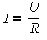 , 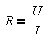
3) I = 0,5 А; U = 3,0 В.

4) R=3.0В/0,5А=6 Ом

5.4 Исследование зависимости силы тока, возникающей в проводнике, от напряжения на концах проводника.
Комплект № 5
Используя источник тока (4,5 В), вольтметр, амперметр, ключ, реостат,
соединительные провода, резистор, обозначенный R2, соберите экспериментальную установку для исследования зависимости силы электрического тока в резисторе от напряжения на его концах.
В бланке ответов:
1) нарисуйте электрическую схему эксперимента;
2) установив с помощью реостата поочередно силу тока в цепи 0,4 А, 0,5 А и 0,6 А и измерив в каждом случае значения электрического напряжения на концах резистора, укажите результаты измерения силы тока и напряжения для трех случаев в виде таблицы (или графика);
3) сформулируйте вывод о зависимости силы электрического тока в резисторе от напряжения на его концах.
1) Схема экспериментальной установки:
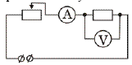

2) Результаты измерений:
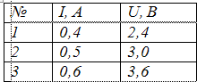

График зависимости I(U)
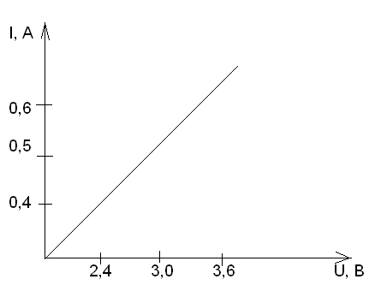

3)Вывод: при увеличении силы тока в проводнике напряжение, возникающее на концах проводника, также увеличивается.
5.5 Экспериментальная проверка правила для электрического напряжения при последовательном соединении двух проводников
Комплект № 5
Используя источник тока (4,5 В), вольтметр, ключ, соединительные провода, резисторы, обозначенные R₁ и R₂, проверьте экспериментально правило для электрического напряжения при последовательном соединении двух проводников.
В бланке ответов:
1) нарисуйте электрическую схему экспериментальной установки;
2) измерьте электрическое напряжение на концах каждого из резисторов и общее напряжение на концах цепи из двух резисторов при их последовательном соединении;
3) сравните общее напряжение на двух резисторах с суммой напряжений
на каждом из резисторов, учитывая, что погрешность прямых измерений с помощью лабораторного вольтметра составляет 0,2 В. Сделайте вывод о справедливости или ошибочности проверяемого правила.

1) Схема экспериментальной установки:

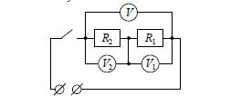

2) Напряжение на резисторе R₁: U₁ = 2,8 В.
Напряжение на резисторе R₂: U₂ = 1,4 В.
Общее напряжение на концах цепи из двух резисторов: U_{общ}= 4,2 В.
3) Сумма напряжений U₁ + U₂ = 4,2 В.
4) Вывод: общее напряжение на двух последовательно соединенных резисторах равно сумме напряжений на контактах каждого из резисторов.
5.6 Определение мощности, выделяемой на резисторе
Комплект № 5
Используя источник тока (4,5 В), вольтметр, амперметр, ключ, реостат, соединительные провода, резистор, обозначенный R₂, 6 Ом, соберите экспериментальную установку для определения мощности, выделяемой на резисторе. При помощи реостата установите в цепи силу тока 0,5 А.
В бланке ответов:
1) нарисуйте электрическую схему эксперимента;
2) запишите формулу для расчёта мощности электрического тока;
3) укажите результаты измерения напряжения при силе тока 0,2 А;
4) запишите численное значение мощности электрического тока.
Образец возможного выполнения
1) Схема экспериментальной установки:
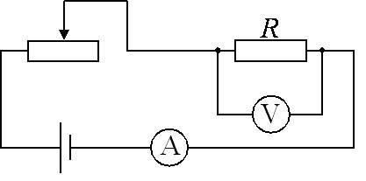
2) Р = U·I;
3) I = 0,5 А; U = 3,0 В;
4) Р = 1,5 Вт;

6.1 Измерение оптической силы линзы.
Комплект № 6
1) собирающая линза, фокусное расстояние 60 мм
2) линейка длиной 20–30 см с миллиметровыми делениями
3) экран
4) рабочее поле
Для выполнения этого задания используйте лабораторное оборудование: собирающая линза, линейка длиной 20–30 см с миллиметровыми делениями,
экран, рабочее поле. Соберите экспериментальную установку для измерения оптической силы линзы.
В бланке ответов:
- нарисуйте схему эксперимента;
- запишите формулы для измерения оптической силы линзы;
- укажите результаты измерения;
- запишите численное значение фокусного расстояния.
Если источник света достаточно удален от линзы, можно считать, что световые лучи от него идут параллельно, тогда они соберутся в фокусе линзы
1) Схема экспериментальной установки:
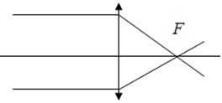
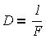
2 F = 6 см = 0,06 м
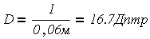

7.1 Измерение периода свободных колебаний нитяного маятника.
Комплект № 7
1) штатив с муфтой и лапкой;
2) метровая линейка (погрешность 5 мм);
3) шарик с прикрепленной к нему нитью длиной 110 см;
4) часы с секундной стрелкой (или секундомер)

Используя штатив с муфтой и лапкой, груз с прикрепленной к нему нитью, метровую линейку и секундомер, соберите экспериментальную установку для исследования периода свободных колебаний нитяного маятника. Определите время для 30 полных колебаний и посчитайте период колебаний для случая, когда длина нити равна 1 м.
В бланке ответов:
1) сделайте рисунок экспериментальной установки;
2) запишите формулу для расчета периода колебаний;
3) укажите результаты прямых измерений числа колебаний и времени колебаний;
4) запишите численное значение периода колебаний маятника.

1. Схема экспериментальной установки:
2) Т = t/N 3) t= 60 с N= 30 4) Т = 2 c

7.2 Измерение частоты свободных колебаний нитяного маятника.
Комплект № 7
Используя штатив с муфтой и лапкой, груз с прикрепленной к нему нитью, метровую линейку и секундомер, соберите экспериментальную установку для измерения периода свободных колебаний нитяного маятника. Определите время для 30 полных колебаний и посчитайте частоту колебаний для случая, когда длина нити равна 1 м.
В бланке ответов:
1) сделайте рисунок экспериментальной установки;
2) запишите формулу для расчета периода колебаний;
3) укажите результаты прямых измерений числа колебаний и времени колебаний;
4) запишите численное значение периода колебаний маятника.

1. Схема экспериментальной установки:
2) ν = N/ t 3) t= 60 с N= 30 4) ν = 0,5 Гц
8.1 Измерение момента силы, действующего на рычаг.
Комплект № 8
1) штатив с муфтой
2) рычаг
3) блок подвижный
4) блок неподвижный
5) нить
6) 3 груза массой по 100±2 г
7) динамометр школьный с пределом
8) измерения 4 Н (С = 0,1 Н)
9) линейка длиной 200–300 мм с миллиметровыми делениями
1. Схема экспериментальной установки:
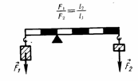
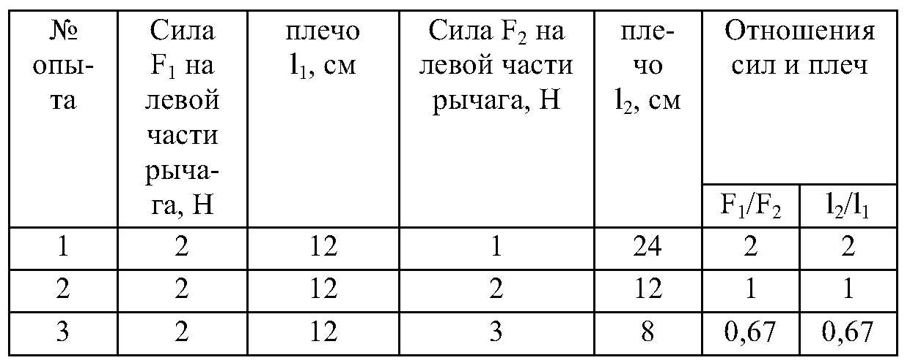
Вывод: Рычаг находится в равновесии, если отношение сил, действующих на рычаг обратно пропорционально отношению их плеч.
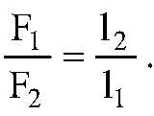
Или правило моментов
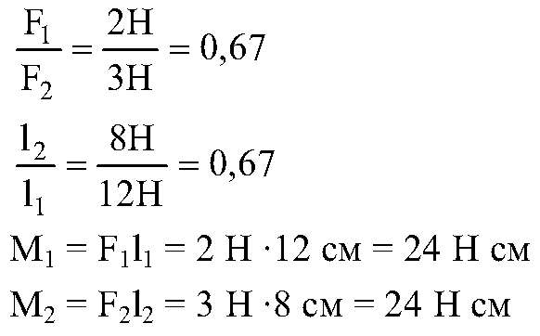
М₁=М₂
Вывод: Рычаг находится в равновесии, если момент сил, действующий на рычаг по часовой стрелки равен моменту сил, действующий против часовой стрелки.
8.2 Определения работы силы упругости при подъеме груза с помощью неподвижного блока.
Комплект № 8
Используя штатив с муфтой, неподвижный блок, нить, три груза и динамометр, соберите экспериментальную установку для измерения работы силы упругости при равномерном подъёме грузов с использованием неподвижного блока. Определите работу, совершаемую силой упругости при подъёме грузов на высоту 20 см.
В бланке ответов:
1) сделайте рисунок экспериментальной установки;
2) запишите формулу для расчёта работы силы упругости;
3) укажите результаты прямых измерений силы упругости и пути;
4) запишите числовое значение работы силы упругости.
1. Схема экспериментальной установки:
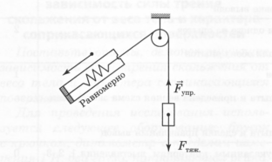

2. А = Fупр S.
3. Fупр = 3,0 Н; S = 0,2 м.
4. А = 3,0 Н · 0,2 м = 0,6 Дж.

Список использованной литературы
- Камзеева Е.Е., Демидова М.Ю. Физика 9 класс Тренировочные варианты экзаменационных работ для проведения государственно итоговой аттестации в новой форме – М.: «Астрель», 2013.
- Лебедева И.Ю., Бокатова С.С., Матвеев В.Л., Яковлева Т.Г. Физика ГИА 2012 Контрольные тренировочные материалы для 9 класса с ответами и комментариями – М,: «Просвещение», 2012.

Использованные материалы и Интернет-ресурсы

- Презентация семинара "Использование комплекта "ГИА-лаборатория" при выполнении экспериментальных заданий ГИА в новой форме
http://nsportal.ru/shkola/fizika/library/vypolnenie-eksperimentalnyh-zadaniy-gia-v-novoy-forme
- Демоверсия ГИА по физике 2013
http://4ege.ru/gia-po-fizike/2545-demoversiya-gia-po-fizike-2013.html

